Retroalimentación Guía N° 18 Educación Física y Salud
Kínder.

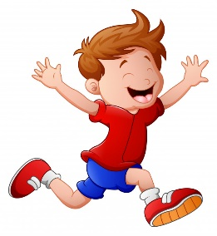
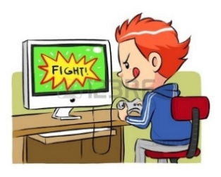
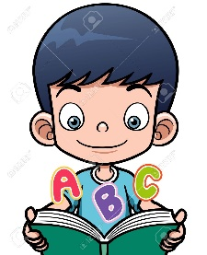
- Encierra en un círculo la imagen que representa Las habilidades motrices básicas.
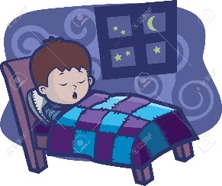

- Encierra en un círculo de color verde la imagen que corresponde a la habilidad motriz de ESTABILIDAD.

- Las siguientes tres imágenes corresponden a la habilidad motriz de:
Debes escribirla _MANIPULACIÓN_.

- Une con una línea las habilidades motrices a la imagen que corresponda. ¿Qué están haciendo estos niños?

LANZAR Y ATRAPAR

RODAR

EQUILIBRIO

- ¿Cómo te sientes cuando realizas nuestra acción de habilidades motrices? Encierra con un círculo 4 acciones. (OA 5 C.M)

Alegría tristeza Cansado(a)

Calor frio con mucha sed

Responde con una V si es Verdadero o con una F si es Falso.
- _ V _ A lo largo de todo mi desarrollo realizo habilidades motrices.

- _ F _ Girar en un pie es una habilidad motriz de locomoción.
ESTABILIDAD

- __ V _ Las habilidades motrices básicas se clasifican en 3.

- Completa la palabra las habilidades motrices básicas son:

LOCOMOCIÓN

MANIPULACIÓN

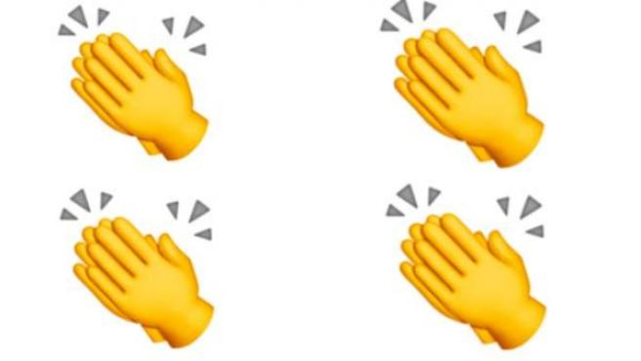
ESTABILIDAD
Se baña la gata,
Se baña el gorrión.
Yo también me baño con agua y jabón.
Yo también me baño con agua y jabón.
n me baño con agua y jabón.

